**Aprendo 41**

|  |
| --- |
| Tema: Ecosistemas |
| Fecha: 28/10/2024 |

Paso 5: Investigación

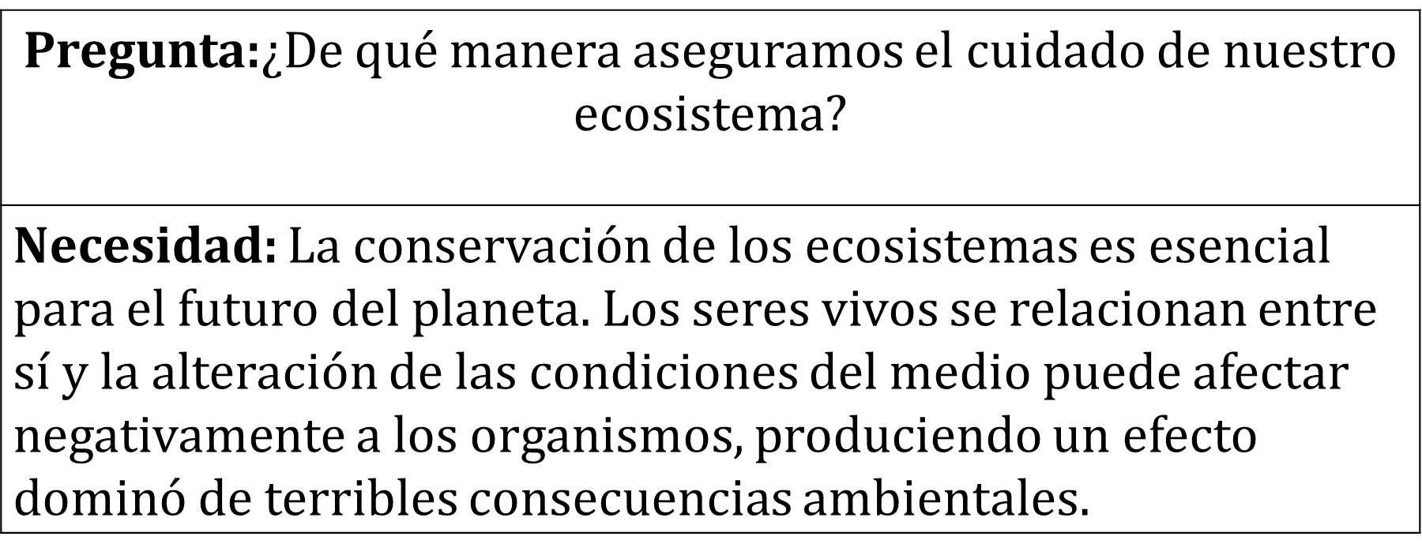-Qué estamos haciendo, aquí pregunta y definición demuestra necesidad:

Recordemos: ¿Cuál es su producto final?

**Paso 5:** En este paso el equipo debe buscar toda aquella información necesaria para poder llevar a cabo con efectividad su producto.

I.- Elaboración de preguntas: Creen algunas (al menos 4) preguntas que ustedes crean necesarias para esta investigación. Luego respóndanlas con la información recopilada.

1.-

2.-

3.-

4.-

II.- Respondan las siguientes preguntas dadas por la profesora:

1.- ¿Qué es asegurar?

2.- ¿Cómo un ecosistema se podría definir cómo asegurado?

3.- ¿Cómo influyen los estudiantes del colegio Sao Paulo en el cuidado de nuestro ecosistema?

4.- ¿Qué es lo que necesita mejorar nuestro ecosistema?